**成都国万国采交易平台**

**操**

**作**

**手**

**册**

**（资格预审文件编制）**

**2023.07**

### 1、资审文件编制

点击页面右上角【新增资审/招标文件】，可跳转至文件编制系统进行文件编制。

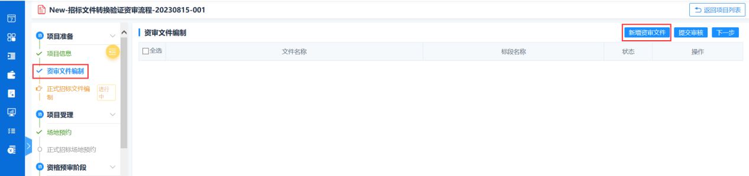

**1）选择文件模板**

在选择模板页面，在下方模板文件列表，根据资审/招标文件情况选择合适的模板，点击【选择】-【确定，进入下一步】，即可完成文件模板的选择。

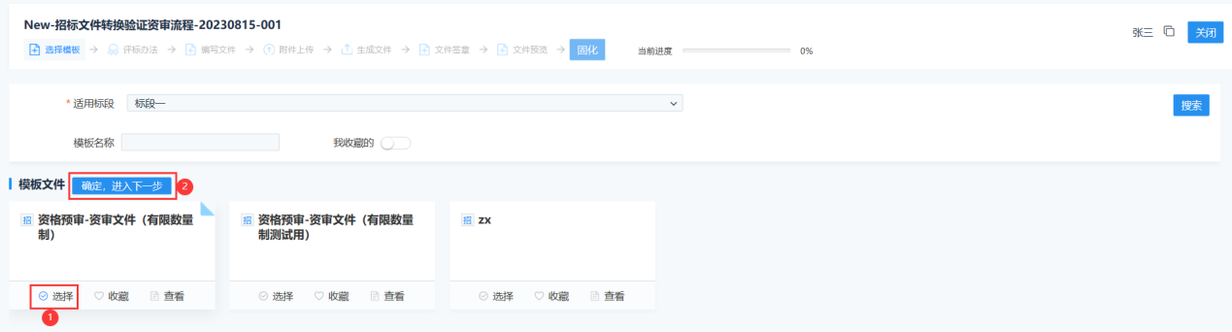

在模板文件列表，点击【查看】，可查看文件模板具体内容。

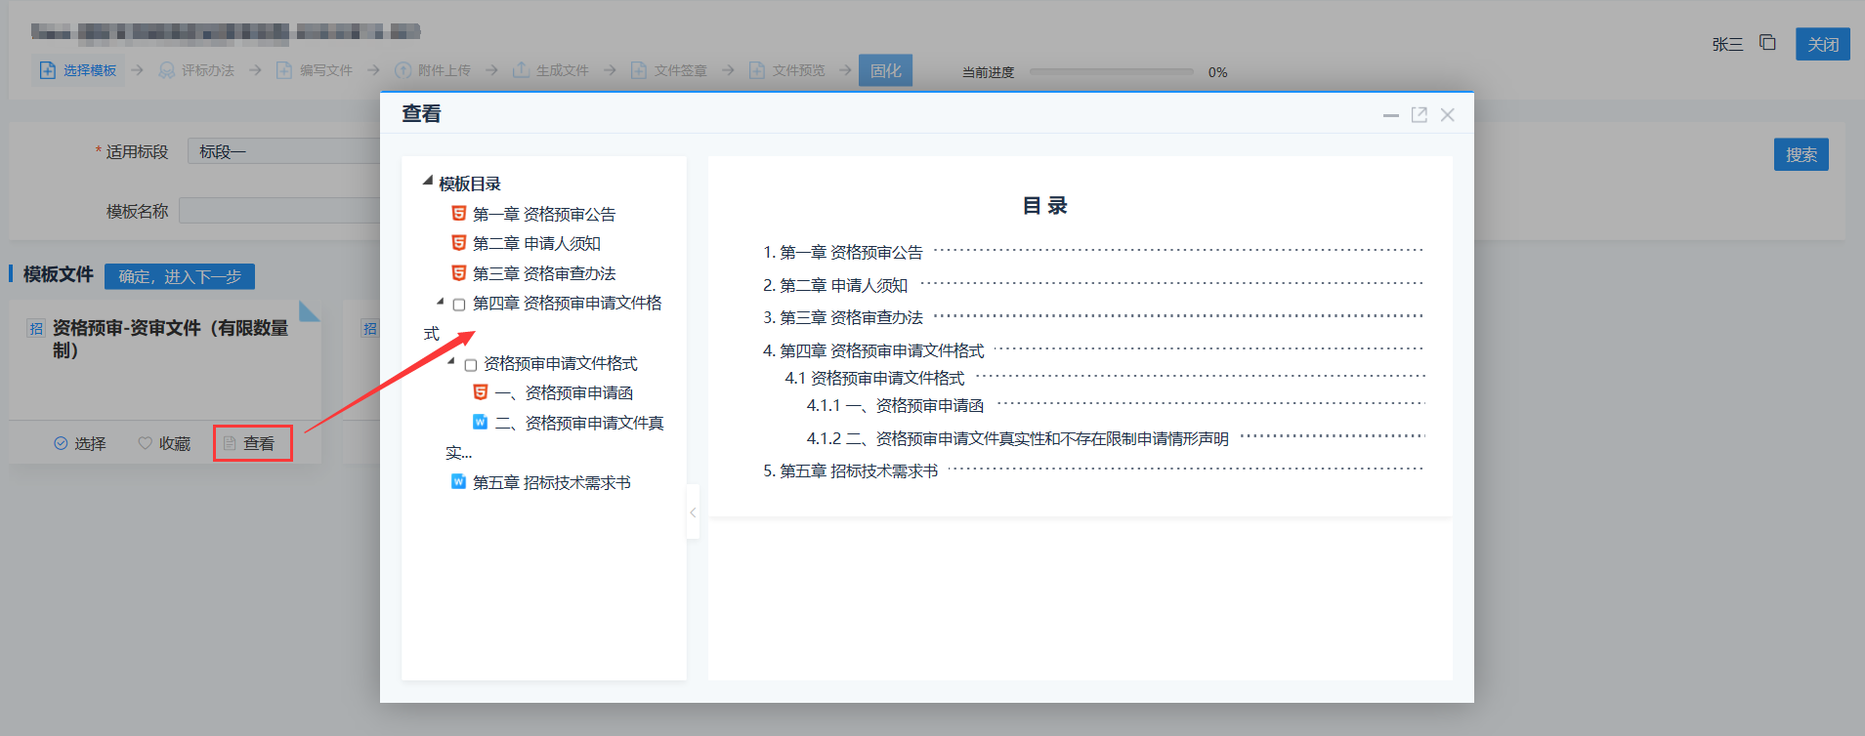

**2）编辑评分办法**

新增评分办法：在评分标准页面需要填写评分办法，点击新增评分办法。

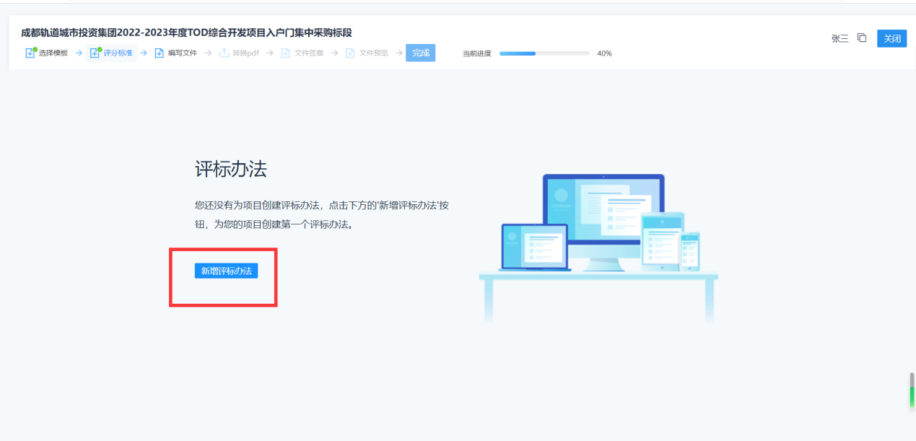

编制评分办法：系统内置初始化评分办法模板，可以选择预览，也可以根据实际情况对评分标准进行修改。

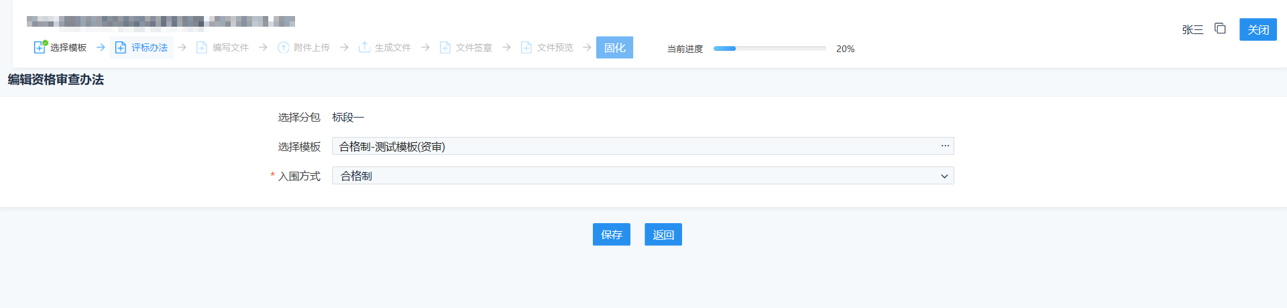

编制评分细则：可以对评分办法细则进行修改。

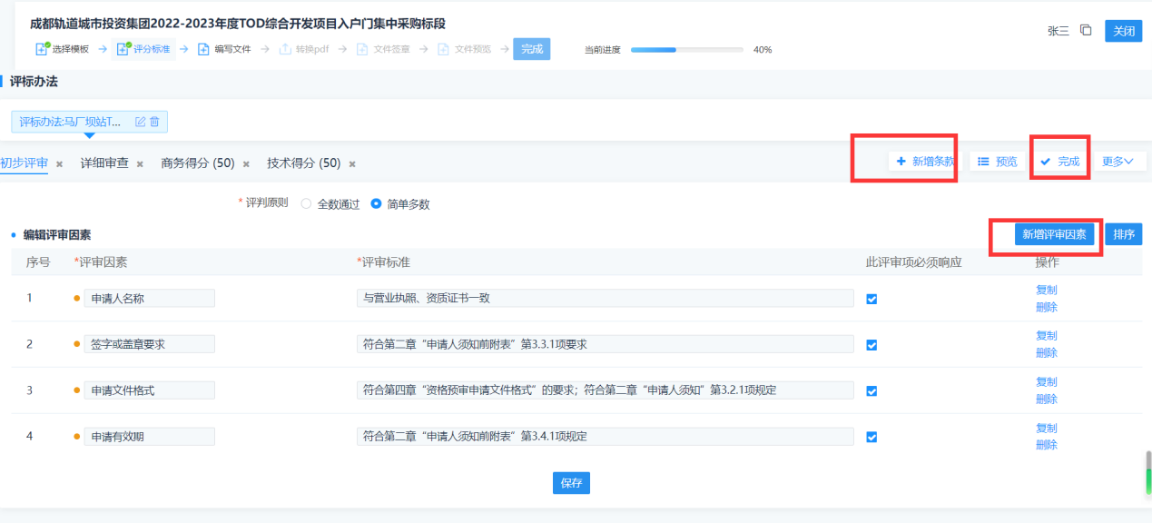

点击完成按钮，完成对评分标准的设置。

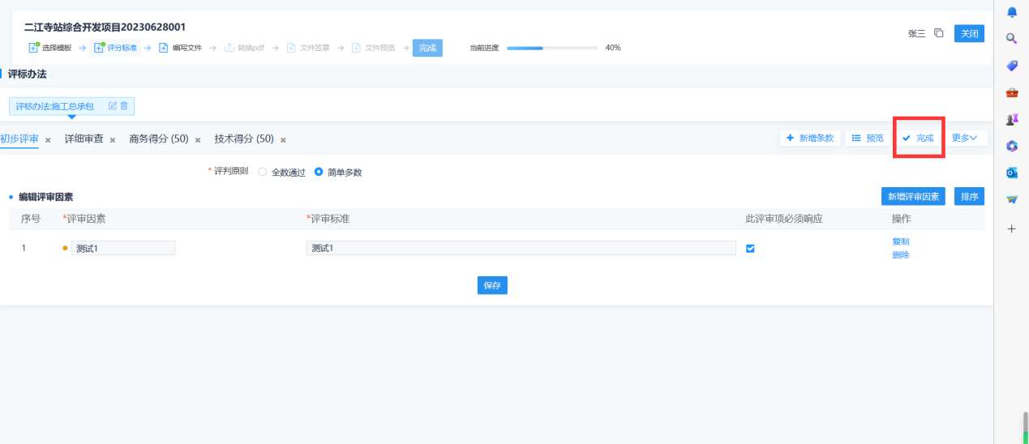

**3）编写文件**

可查看资格申请文件的目录，点击具体章节填写及确认内容。

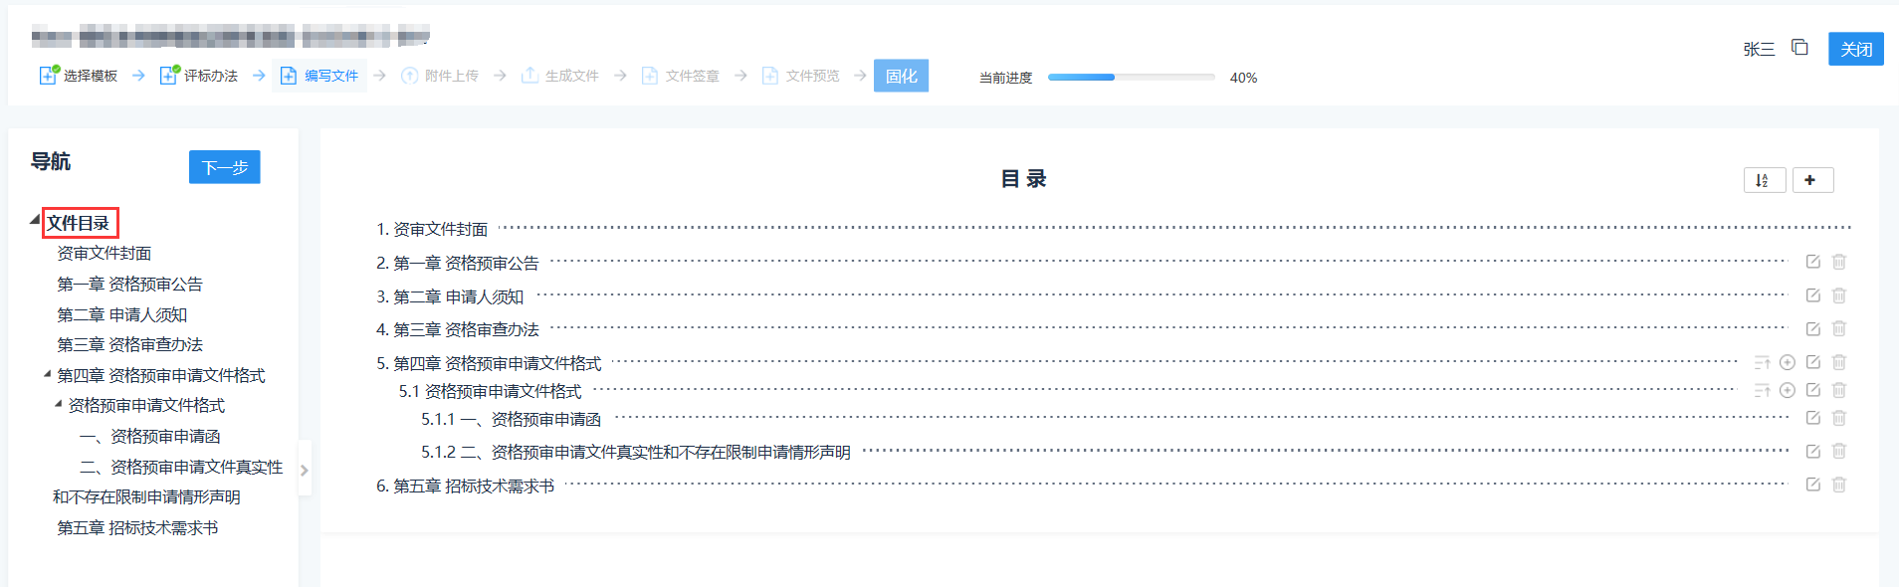

可点击对应的文件目录章节，填写或修改模板生成的资审文件内容，如进行修改，则需要进行保存。如:资审文件封面、资格预审公告、申请人须知、资格审查办法

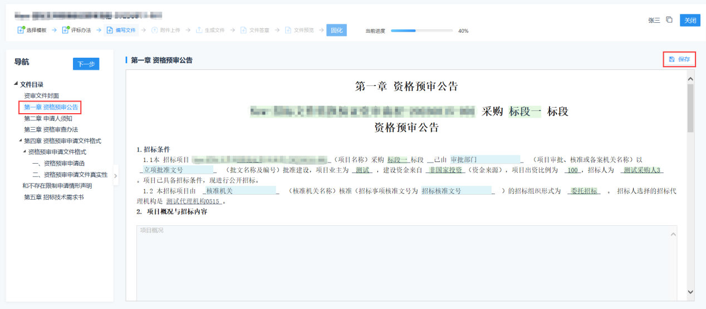

申请函章节，点击变更申请函模板，选择申请函，最后点击保存。

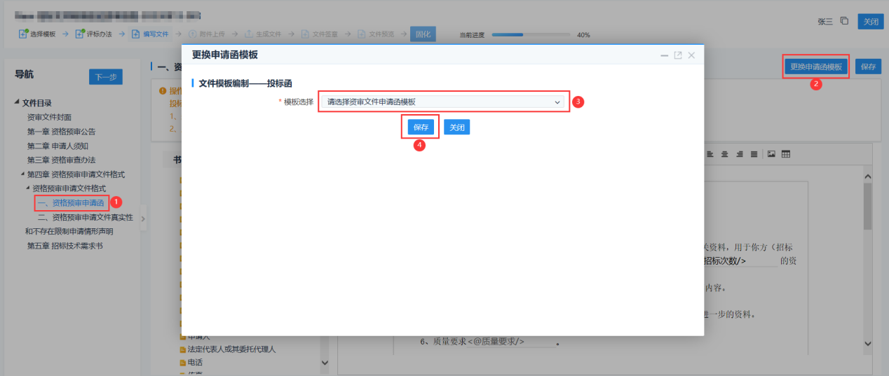

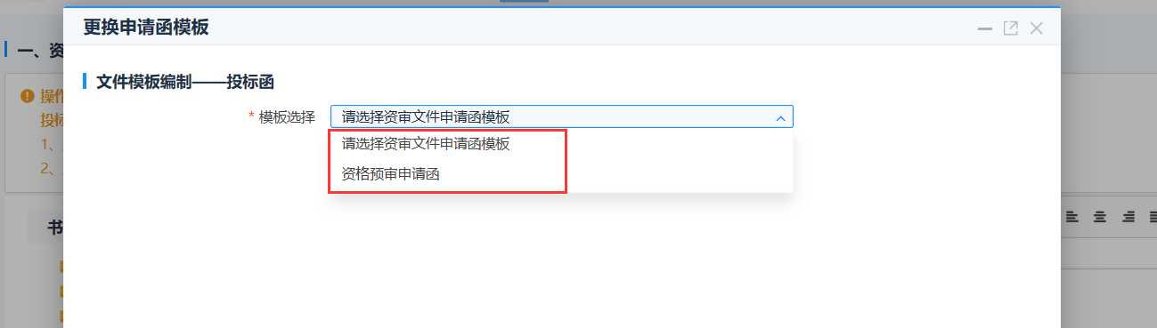

校验文件内容，文件内容确认无误后，点击左侧【下一步】。

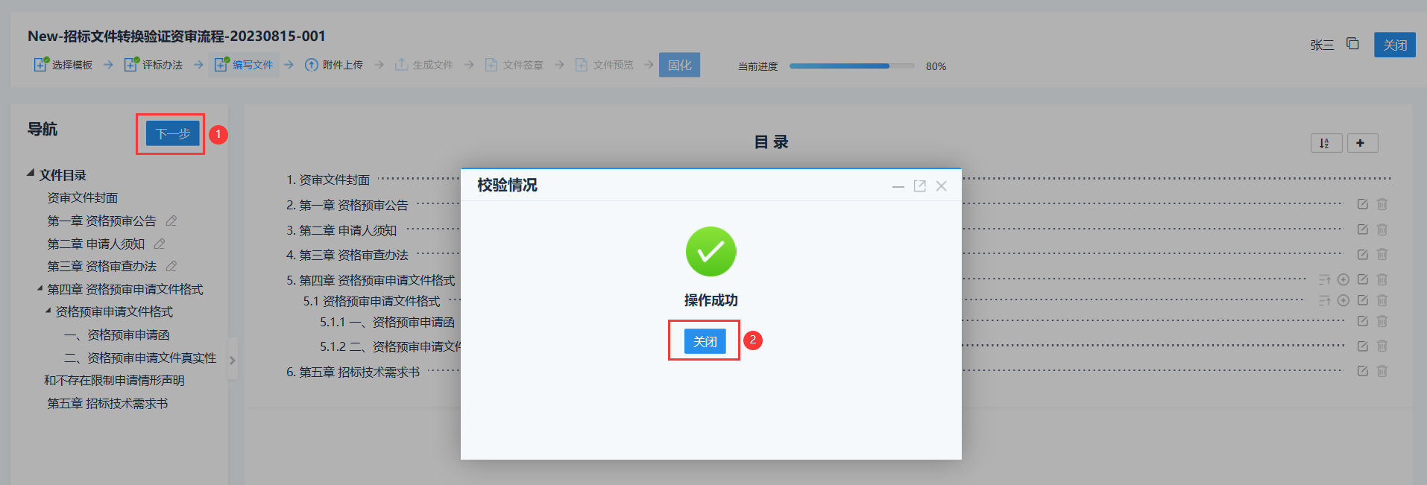

1. **附件上传**

在附件上传页面，如需上传招标文件附件，可点击“点击上传”按钮，上传附件，上传后点击“下一步”生成文件

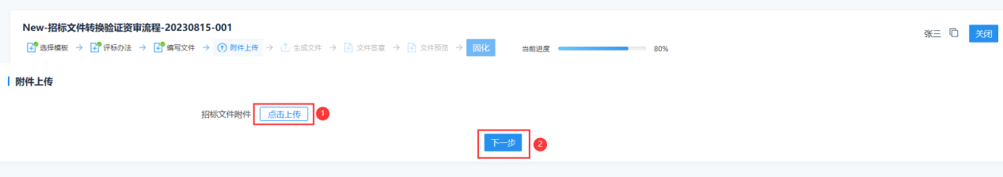

**5）生成文件**

在附件上传页面，点击“下一步”后，自动生成文件，在生成文件页面可查看生成进度、下载生成后的Word文件或PDF文件，等待提示转换成功，完成整个资审文件的生成。

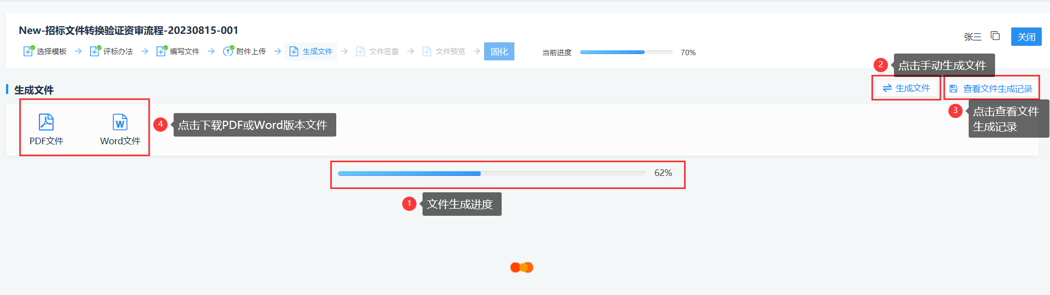

**6）文件签章**

在签章页面，点击左上角“签章”，进行CA签章，签章完成后，最后点击右上角“保存签章文件”即可。

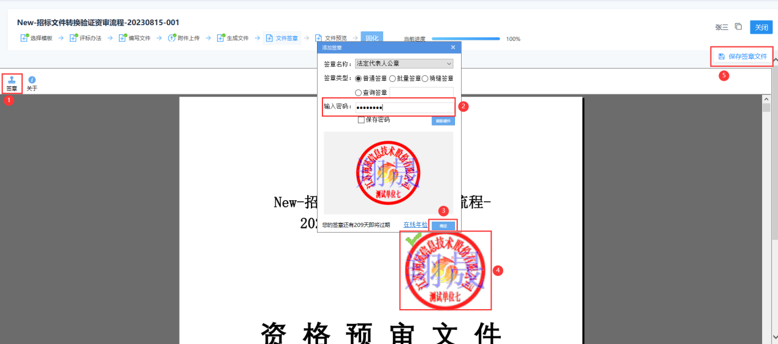

**7）文件预览**

在文件预览页面，可查看编制完成的资审文件。

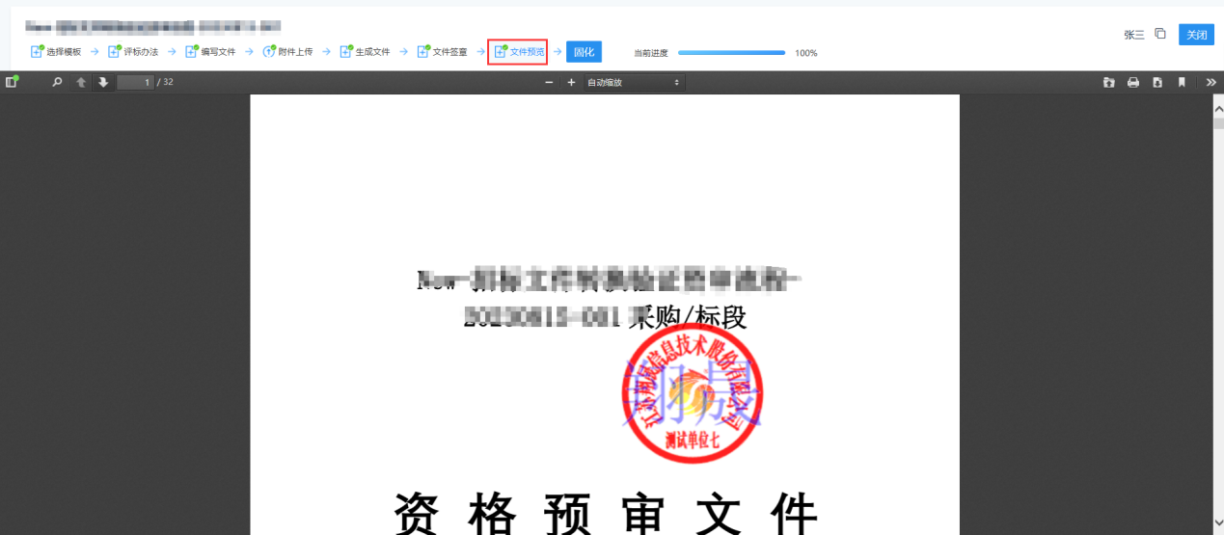

**8） 固化**

最后点击上方【固化】按钮，即可完成整个操作。

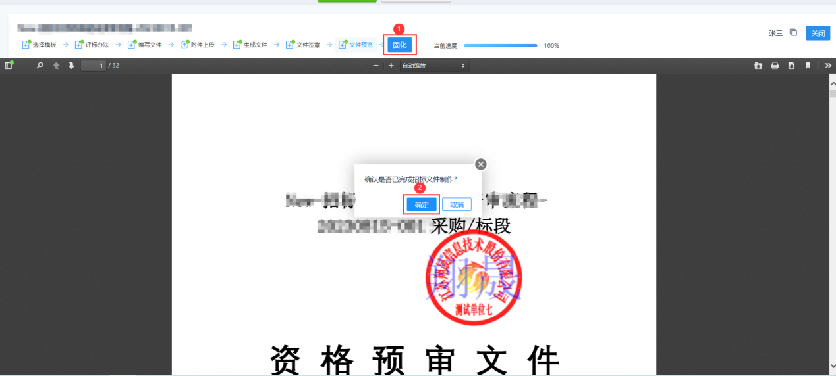

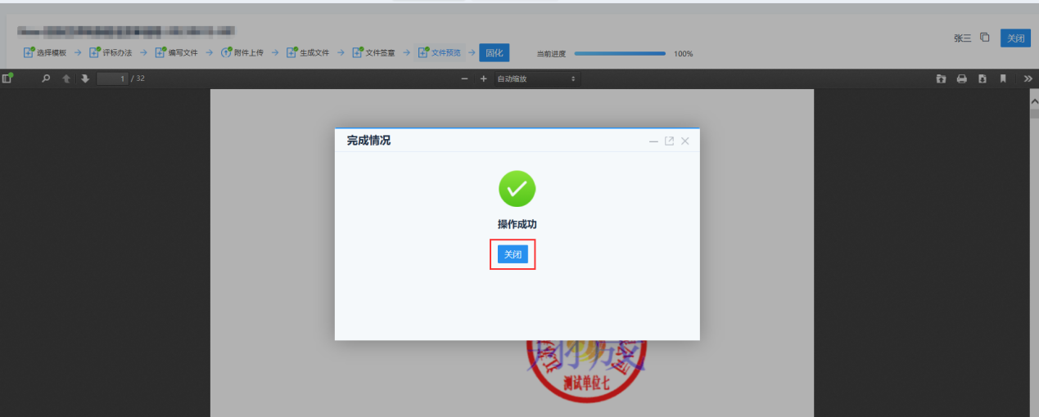

**9）提交审核**

在资审文件编制页面，勾选标段，然后点击页面右上方【提交审核】，提交至平台相关人员处。

点击【下一步】，可进行场地预约。

